**Langkah Langkah Uji Asumsi Klasik dan Uji Regresi Linear Berganda SPSS v.18 ANALISIS JALUR**

|  |  |  |  |  |  |
| --- | --- | --- | --- | --- | --- |
| **Variabel Penelitian Sampel : Tahun 2011** | | | | |  |
|  |
|  | **Perusahaan** | **Nilai Perusahaan** | **Struktur Kepemilikan** | **Kinerja Keuangan** |  |
|  | **PBV** | **INSD** | **ROA** |  |
|  | SMART Tbk. | 9.76 | 97.20 | 16.79 |  |
|  | Bakrie Sumatera Plantations Tbk. [S] | 0.43 | 5.14 | 5.98 |  |
|  | Tunas Baru Lampung Tbk. [S] | 1.81 | 58.68 | 13.12 |  |
|  | PP London Sumatra Indonesia Tbk. [S] | 2.63 | 59.48 | 30.78 |  |
|  | Resource Alam Indonesia Tbk. [S] | 9.82 | 62.89 | 65.63 |  |

Perlu diketahui, penulis menggunakan aplikasi SPSS v.18, yuk input data di SPSSnya! Kita percobaan ;)

Kita akan melakukan 2 (dua) uji, yaitu uji asumsi klasik dan uji regresi linear berganda. Pada uji asumsi klasik kita akan melakukan 3 tes, yaitu uji normalitas, uji heterokedastisitas, dan uji autokorelasi. Pada uji regresi linear berganda kita akan melakukan uji model, yaitu uji koefisien determinasi, uji t-hitung, dan uji F statistik yang nantinya akan menghasilkan model persamaan regresi linear berganda.  
  
Kita tentuin dulu yuk variabelnya, mana yang dependent, dan mana yang independent.

Variabel Y

Nilai Perusahaan (PBV) adalah variable Y yaitu variable dependent/terikat merupakan sesuatu yang kemungkinan dipengaruhi oleh variable X, baik X1 maupun X2 ataupun X100.

Variabel X1

Struktur Kepemilikan (INSD) adalah variable X1 yaitu variable independent/tidak terikat merupakan sesuatu yang akan di uji, apakah mempengaruhi variable Y atau tidak melalui variable X2 sebagai variable interveningnya.

Variabel X2

Kinerja Keuangan (ROA) adalah variable X2 yaitu variable independent/tidak terikat merupakan sesuatu yang akan di uji, apakah mempengaruhi variable Y atau tidak. Sama seperti variable X lainnya, dinamakan variable intervening karena variable ini diuji bersamaan dengan variable X1.  
  
Selanjutnya kita bikin hipotesis dulu, berikut hipotesis yang penulis bikin :

H1 : Struktur kepemilikan berpengaruh signifikan terhadap nilai perusahaan

H2 : Struktur kepemilikan berpengaruh signifikan terhadap kinerja keuangan

H3 : Kinerja keuangan berpengaruh signifikan terhadap nilai perusahaan

H0 : Kebalikan dari ketiga hipotesis diatas

**Uji Normalitas**

Pertama kita melakukan uji normalitas dengan menggunakan Kolmogorof Smirnof (KS), tes ini menentukan apakah distribusi data normal atau tidak dilihat melalui perbandingan nilai signifikansi. Berikut langkah-langkahnya :

•         Klik analyze > regression > linear

•     Masukan PBV sebagai variable dependent, INSD dan ROA sebagai variable independent

[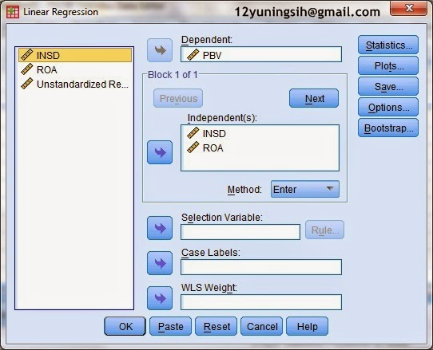](https://1.bp.blogspot.com/-R1IoVHe0aUo/VNI7YnJ083I/AAAAAAAAACI/GVzVvMkOK6Q/s1600/001.jpg)

 ·         Klik save > pada tab Residuals beri checklist pada Unstandarized > continue

[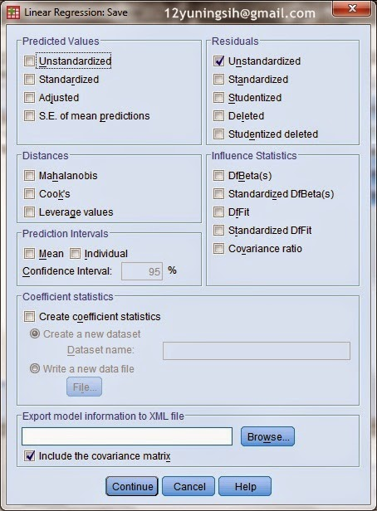](https://3.bp.blogspot.com/-5VhfZVtlSWU/VNI7Y2w0wBI/AAAAAAAAACM/r-TkEtniqJA/s1600/002.jpg)

·         Lalu klik ok dan abaikan outputnya

·         Di pinggir data kamu, pasti muncul variable baru, namanya Res_1

[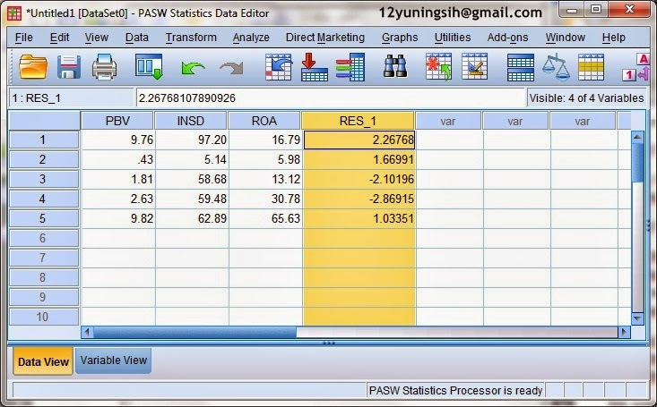](https://1.bp.blogspot.com/-CFtm0NrKCWM/VNI7ZdvrTjI/AAAAAAAAACU/AYIKPGy9pkU/s1600/003.jpg)

·         Klik analyze > nonparametric tests > legacy dialogs > sample KS

·         Masukan Res_1/Unstandarized Residuals pada kolom test variable list

[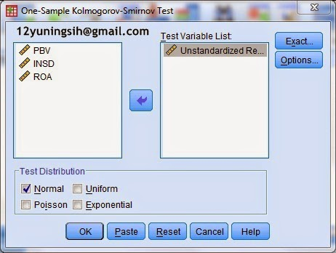](https://1.bp.blogspot.com/-9X5yLtl0h38/VNI7Z5JmUrI/AAAAAAAAACc/Sw76sSScyYM/s1600/004.jpg)

·         Klik ok, selanjutnya akan muncul output dari hasil data menunjukan apakah data normal atau tidak.

[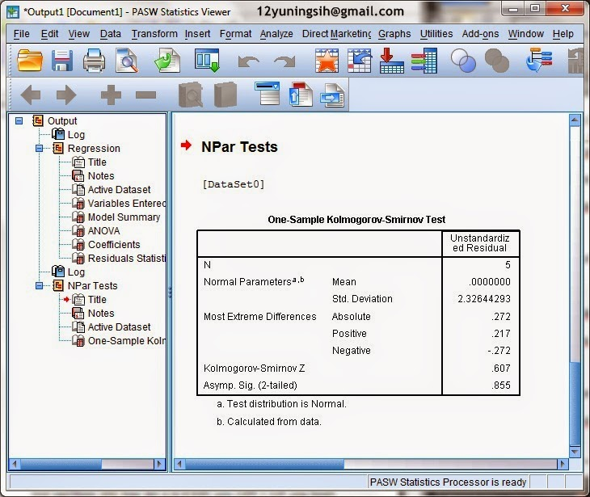](https://4.bp.blogspot.com/-oXKC7coQJEw/VNI7a8SiwnI/AAAAAAAAACo/857_f1doiAM/s1600/005.jpg)

Apabila nilai signifikansi yang dihasilkan > 0,05 maka distribusi datanya dapat dikatakan normal. Sebaliknya, jika nilai signifikansi yang dihasilkan < 0,05 maka data tidak terdistribusi dengan normal.

Pada output data ini terlihat bahwa hasil uji normalitas menunjukkan level signifikansi lebih besar dari α (α = 0.05) yaitu 0,855 > 0,05 yang berarti bahwa data terdistribusi dengan normal.

Okay selesai satu tes. Next!  
  
**Uji Heterokedastisitas**

Kita lanjut ke uji yang susah disebutin, tujuannya untuk mencari tau data ini bebas dari heterokedastisitas atau tidak yaitu variasi nilai yang berubah/tidak konstan. Sebenernya penulis juga ga ngerti maksudnya, tapi tes ini tetep harus dilakuin. Berikut langkah-langkahnya :

·         Klik transform > compute variable

·         Target variable di isi Abs_ut, function grupnya pilih All > functions and special variables pilih Abs (double click)

·         Di kolom numeric expression isi kan Res_1/Unstandarized Residuals

[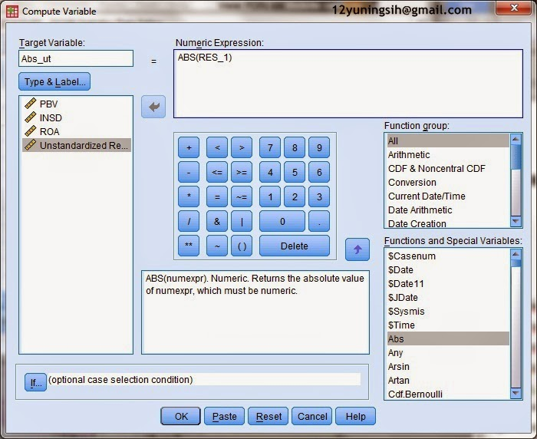](https://4.bp.blogspot.com/-RyVSvd_PGfs/VNI7cOgoCfI/AAAAAAAAACs/1bIDBHAkZxY/s1600/006.jpg)

·         Klik ok dan abaikan outputnya

·         Di pinggir data kamu, muncul lagi variable baru namanya Abs_ut

[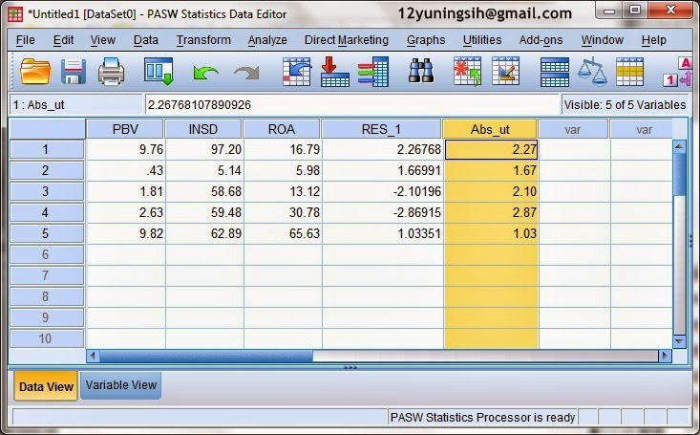](https://1.bp.blogspot.com/-HD_9PlTTklg/VNI7cQstliI/AAAAAAAAACw/KOIYQW9vupY/s1600/007.jpg)

·         Selanjutnya klik analyze > regression > linear

·         Terus ganti deh dependent variablenya sama Abs_ut

[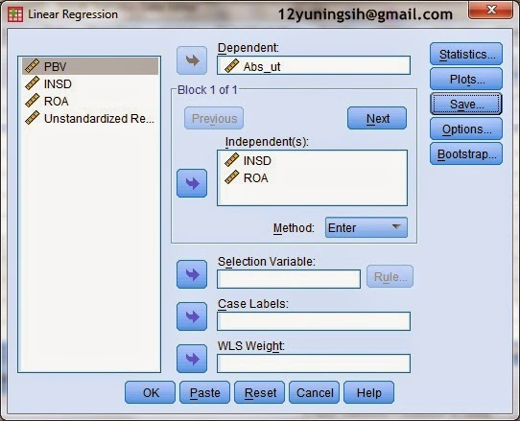](https://1.bp.blogspot.com/-5F1-Lgziyj8/VNI7dzIjuyI/AAAAAAAAADE/i5OdmkoFbdg/s1600/009.jpg)

·         Klik ok, selanjutnya akan muncul output dari hasil data menunjukan apakah data terbebas dari heterokedastisitas atau tidak.

[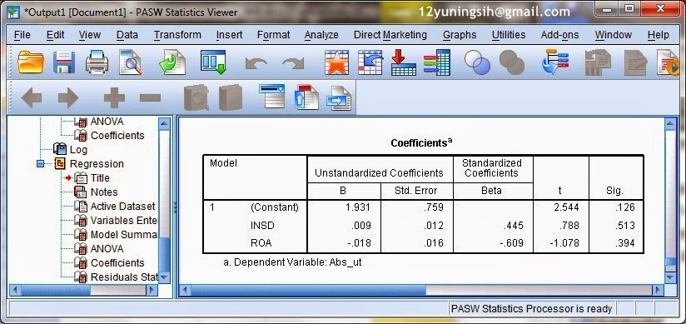](https://3.bp.blogspot.com/-yLhwNBjG4xc/VNI7eU-0a0I/AAAAAAAAADI/0ZSuEJA9rog/s1600/010.jpg)

Pada output data ini terlihat bahwa hasil perhitungan dari masing-masing menunjukkan level sig > α, yaitu 0,513 untuk variabel Struktur Kepemilikan dan 0,394 untuk variabel Kinerja Keuangan, sehingga penelitian ini bebas dari heterokedastisitas dan layak untuk diteliti.

Selesai dua tes.  
  
**Uji Autokorelasi**

Lanjut ke uji autokorelasi buat nyari tau datanya terbebas dari gangguan autokorelasi atau engga. Berikut langkah-langkahnya :

·         Klik anayze > regression > linear

·         Klik save terus ilangin checklistnya

[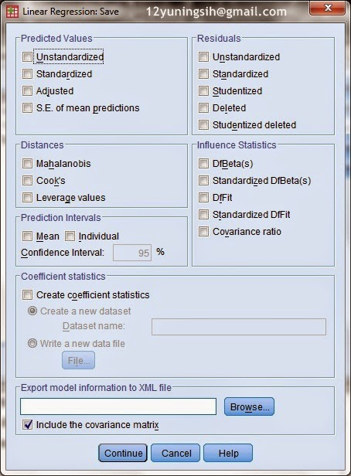](https://1.bp.blogspot.com/-HLt0juWM_Cc/VNI-Y3iX7xI/AAAAAAAAADo/lyMbo7BHfM4/s1600/008.jpg)

·         Klik statistic > checklist durbin waston

[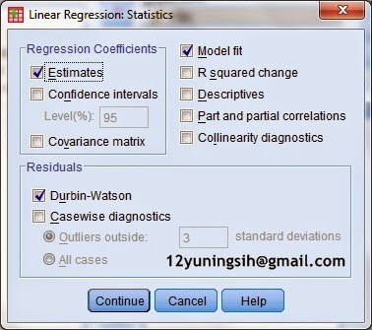](https://3.bp.blogspot.com/-wvWtiYuuauI/VNI-X7DGNVI/AAAAAAAAADc/fN6wpEqlUE0/s1600/011.jpg)

·         Terus ganti deh dependent variablenya sama PBV lagi

[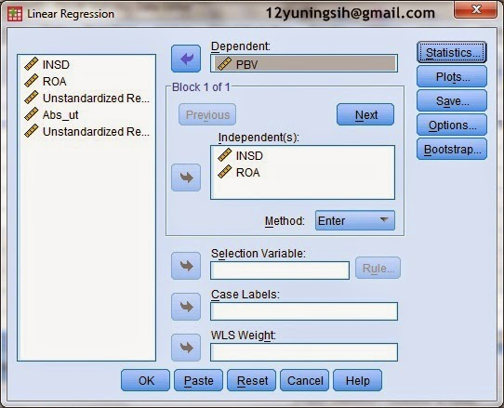](https://1.bp.blogspot.com/-lNgICCEQhps/VNI-YdETjFI/AAAAAAAAADg/XSoXVrcuw7g/s1600/012.jpg)

·         Klik ok, selanjutnya akan muncul output dari hasil data menunjukan apakah data terbebas dari autokorelasi atau tidak.

[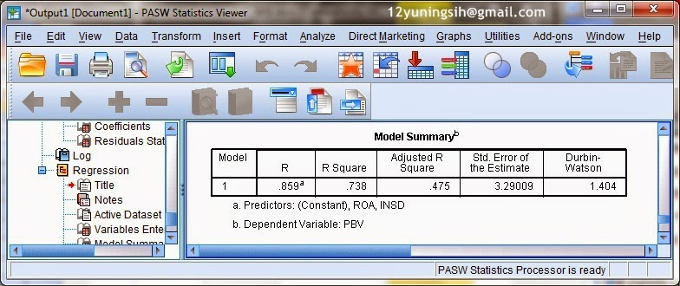](https://3.bp.blogspot.com/-NI3nVmaGBl4/VNI-dYB6aVI/AAAAAAAAAD4/8_UZ1zRry-A/s1600/013.jpg)

Pada output data ini terlihat nilai D-W yaitu sebesar 1,404 berada di antara -2 dan 2. Maka dapat disimpulkan model regresi yang digunakan bebas dari gangguan autokorelasi.  
  
Mengenai Durbin Waston ini banyak asumsinya, coba cek aja modul teman2 ya...  
  
Okay data ini berhasil lolos 3 tes, data normal terbebas dari heterokedastisitas dan autokorelasi sehingga data dapat digunakan pada uji regresi linear berganda.

Penulis mulai pegel nih, tapi tetep semangat biar bisa ngeksis tulisannya.  
  
**Next, Uji Model…!!**

Ada 3 (tiga) tes, yaitu uji koefisien determinasi (r square) dan uji t-hitung untuk substruktur 1 dan 2, ditambah uji F statistik.  
  
Sebelum dilanjut, harus diperhatikan tentang **tingkat signifikansi**, kan signifikansi penelitian ini 0,05 yah,, berarti kalo < 0,05 itu signifikan banget, kalo > 0,05 tidak signifikan, kalo =0,05 coba cek modulnya, lupa,, hee...  
Untuk Uji Asumsi Klasik di atas, wajib > 0,05 kalo Uji Model nanti diharapkan < 0,05, tapi kalo engga sih ya laporkan seadanya aja,, oh iya, katanya kalo mau beneran nyusun minimal **30 data**, kalo penelitian ini kan coba-coba yah, jadi sample aja 5 data, heeee...  
Lanjut yuk...!!!

Substruktur 1 dulu yah, kita uji koefisien determinasi sama uji t-hitung dulu.  
  
**Uji Koefisien Determinasi (R square) Substruktur 1**

Variabel X2 kan variable intervening tuh, jadi kita cari variable X1 tuh ngaruh ga sih ke variable X2. Berikut langkah-langkahnya :

·         Klik analyze > regression > linear

·         Klik statistic > ilangin checklist durbin waston

[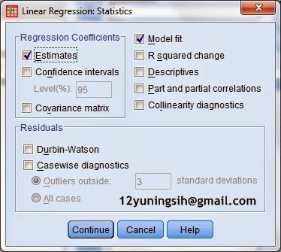](https://1.bp.blogspot.com/-d6_ltf6q45w/VNI-cX-YHcI/AAAAAAAAAD0/FNu9SBDbrnw/s1600/014.jpg)

·         Isi variable dependent dengan X2 (ROA), isi variable independent dengan X1 (INSD)

[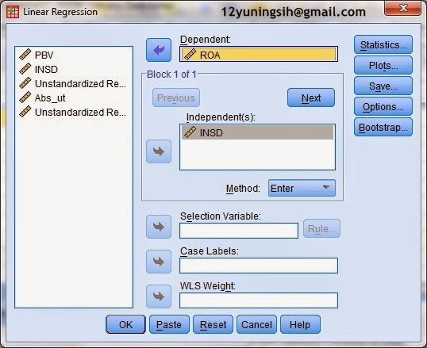](https://3.bp.blogspot.com/-cy8Y1cy3ywU/VNI-enhiJqI/AAAAAAAAAEE/isqlWruGCCk/s1600/015.jpg)

·         Klik ok, selanjutnya akan muncul output dari hasil data menunjukan pengaruh INSD terhadap ROA

[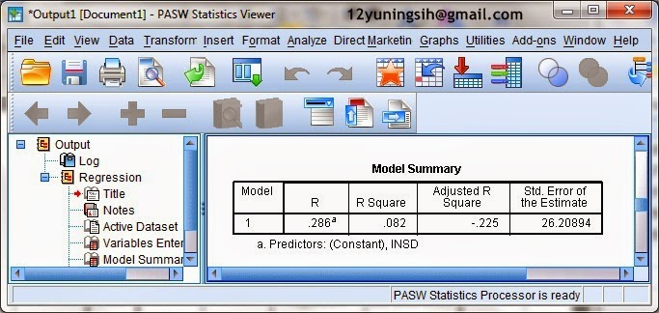](https://3.bp.blogspot.com/-jPjR9Q0nYZQ/VNI-hshVT2I/AAAAAAAAAEM/0RZjPys3-rM/s1600/016.jpg)

Terlihat nilai R square menunjukkan angka 0,082. Hal ini mengindikasikan bahwa kontribusi variabel Struktur Kepemilikan terhadap variabel Kinerja Keuangan adalah sebesar 8,2%, sedangkan 91,8% ditentukan oleh faktor lain.  
  
**Uji t-hitung Substruktur 1**

Buat nyari tau X1 sama X2 signifikan ga sih hubungannya. Disini ga ada langkah-langkahnya, cukup cari table coefficients dari hasil output uji koefisien determinasi substruktur 1.

[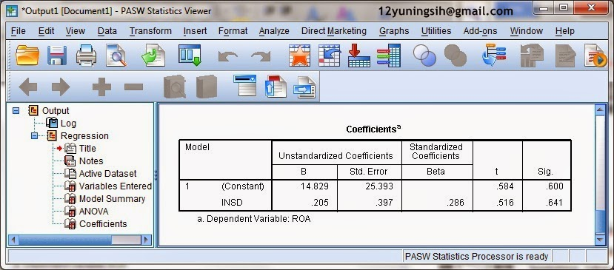](https://2.bp.blogspot.com/-fWDIvCqOGEE/VNI-ivRQhbI/AAAAAAAAAEU/2d5mdSmau94/s1600/017.jpg)

Pada output data ini terlihat bahwa variabel X1 mempunyai tingkat signifikansi **0,641 > α** sehingga dapat dikatakan bahwa hubungan antara X1 dengan X2 **tidak** signifikan tetapi positif, ditunjukan oleh koefisien β positif yaitu 0,286.  
  
Biasanya jika tidak signifikan, pengaruh dari variabel lainnya gede banget, cek yuk,,,  
  
Untuk menganalisis seberapa besar pengaruh variabel lain terhadap Kinerja Keuangan (Px2€1) dapat ditentukan dengan cara berikut :

Px2€1 = 0,9581

= 95,81%

0,9581 merupakan akar dari 1-(R square), R square dari tabel uji koefisien determinasi.

Maka nilai (Px2€1) koefisien jalur variabel lain terhadap Kinerja Keuangan pada perusahaan perkebunan yang terdaftar di BEI sebesar 95,81%. Sehingga persamaan jalurnya adalah :

X2 = 0,286X1 + €0,9581

0,286 di ambil dari Beta X1 pada tabel dan 0,9581 adalah bentuk desimal dari pengaruh faktor lain selain variable X1.   
Done! Substruktur 1 selesai…

Sekarang lanjut ke Substruktur 2.  
  
**Uji Koefisien Determinasi (R square) Substruktur 2**

Disini langsung dilibatin 2 variabel X terhadap Y, buat nyari tau kontribusi X1 dan X2 terhadap Y. Berikut langkah-langkahnya :

·         Klik analyze > regression > linear

·         Masukan PBV sebagai variable dependent, INSD dan ROA sebagai variable independent

[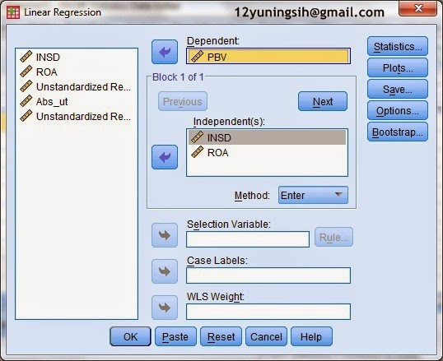](https://4.bp.blogspot.com/-lezi4T6pRhQ/VNI-j0CqJzI/AAAAAAAAAEc/SuI5ll7sF5E/s1600/018.jpg)

·         Klik ok, selanjutnya akan muncul output dari hasil data menunjukan pengaruh INSD dan ROA terhadap PBV

[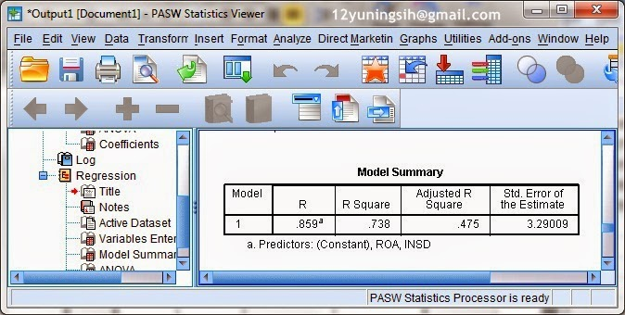](https://4.bp.blogspot.com/-prS35n_0iQs/VNJBvtEfxDI/AAAAAAAAAFI/3abTPBlvHTw/s1600/019.jpg)

Terlihat nilai R square menunjukkan angka 0,738. Hal ini mengindikasikan bahwa kontribusi variabel Struktur Kepemilikan dan variabel Kinerja Keuangan terhadap variable Nilai Perusahaan adalah sebesar 73,8%, sedangkan 26,2% ditentukan oleh faktor lain.  
  
**Uji F Statistik**

Uji F Statistik dulu ya, kalo disini hasilnya okay, baru Uji t-hitung Substruktur 2.

Tes ini buat nyari tau X1 sama X2 tuh sama-sama (simultan) ngaruh ga terhadap variable Y. Disini ga ada langkah-langkahnya, cukup cari table anova dari hasil output uji koefisien determinasi substruktur 2.

[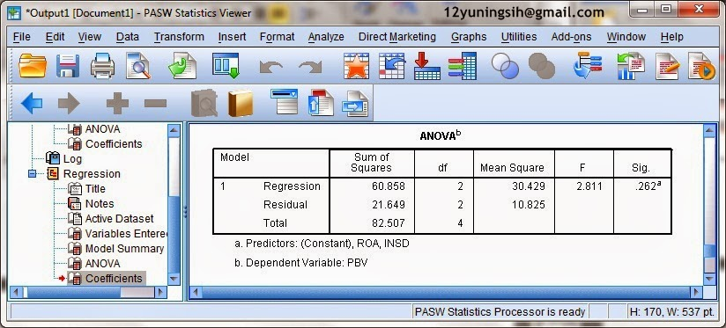](https://1.bp.blogspot.com/-AULh0TnZpiY/VNJBvU6ZzXI/AAAAAAAAAFE/qGCQHwzsiik/s1600/021.jpg)

Dari hasil output data dapat dilihat bahwa nilai uji F adalah 2,811 dengan nilai signifikansi yaitu **0.262 > 0.05**. Hal ini menunjukkan bahwa variabel Struktur Perusahaan dan Kinerja Keuangan secara bersama-sama (simultan) mampu menjelaskan pengaruhnya terhadap variabel Nilai Perusahaan dan persamaan regresi yang diperoleh, **tetapi tidak signifikan jadi tidak dapat diandalkan** atau model belum fix sehingga dapat dilanjutkan untuk pengujian secara parsial.  
Karena ini coba-coba, jadi lanjut yah, tes terakhir, abis ini uji hipotesis.

**Uji t-hitung Substruktur 2**

Buat nyari tau X1 dan X2 signifikan ga sih terhadap Y. Disini ga ada langkah-langkahnya, cukup cari table coefficients dari hasil output uji koefisien determinasi substruktur 2.

[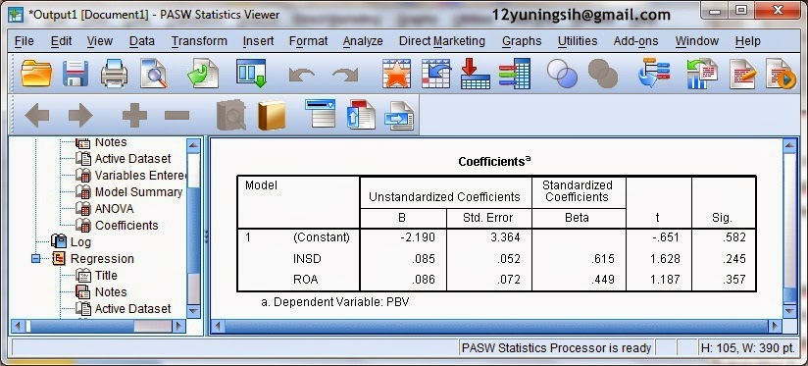](https://3.bp.blogspot.com/-Pryt8Mz5OQk/VNJBvcOnNRI/AAAAAAAAAFA/wnqnUagqeuM/s1600/020.jpg)

Pada output data ini dapat dilihat hasil uji t (pengaruh variabel X secara parsial terhadap variabel Y) sebagai berikut :

Pengaruh Struktur Kepemilikan (X1) terhadap Nilai Perusahaan (Y)

Dari olahan data diperoleh nilai t-hitung =1,628 pada sig **0,245 > 0,05**, dan β (+) = 0,615 artinya pengaruhnya **tidak signifikan dan positif**.

Pengaruh Kinerja Keuangan (X2) terhadap Nilai Perusahaan (Y)

Dari olahan data diperoleh nilai t-hitung = 1,187 pada sig **0,357 > 0,05**, dan β (+) = 0,449 artinya pengaruhnya **positif dan tidak signifikan**.  
  
Untuk menentukan adanya pengaruh variabel lain terhadap nilai perusahaan, maka dapat ditentukan dengan cara :

Py€2 = 0,5119

= 51,19%

0,5119 merupakan akar dari 1-(R square), R square dari tabel uji koefisien determinasi.

Sehingga persamaan jalurnya adalah :

Y = 0,615X1 + 0,449X2 + €0,5119

0,615 di ambil dari Beta X1 pada tabel, 0,449 di ambil dari Beta X2 pada tabel dan 0,5119 adalah bentuk desimal dari pengaruh faktor lain selain variable X1 dan X2.   
  
Tuh kan, kalo tidak signifikan, pengaruh variabel lain nyamoe lebih dari 50%,, :(  
  
Udah, terus ngapain?

Done! Uji Asumsi Klasik selesai, Uji Regresi Linear Berganda selesai juga!!!

Terakhir nih, Uji Hipotesis. Hipotesis yg dibikin harus dibuktiin dong kebenarannya, diterima apa ditolak? kaya cinta aja… *ups ngelantur… Lanjut!  
  
**Uji Hipotesis**  
  
**Pengujian Hipotesis 1**

Struktur Kepemilikan Berpengaruh Signifikan terhadap Nilai Perusahaan

Dari tabel t-hitung sub struktur 2 dapat dilihat bahwa Struktur Kepemilikan memiliki nilai t-hitung < t-tabel yaitu **1,628 < 4,303** dengan nilai signifikansi **0,245 > 0,05** dan nilai koefisien β positif yaitu **0,615**. Hal ini menunjukkan bahwa variabel Struktuk Kepemilikan (X1) berpengaruh **tidak signifikan tetapi positif** terhadap nilai perusahaan (Y), dan kesimpulannya hipotesis 1 ditolak. :((  
  
**Pengujian Hipotesis 2**

Struktur Kepemilikan Berpengaruh Signifikan terhadap Kinerja Keuangan

Dari hasil tabel t-hitung sub struktur 1, terlihat bahwa nilai sig **0,641 > 0,05** dengan t-hitung < t-tabel yaitu **0,516 < 4,303**, nilai koefisien β positif yaitu **0,286**. Hal ini menunjukkan bahwa Struktur Kepemilikan berpengaruh **tidak signifikan tetapi arahnya positif** terhadap Kinerja Keuangan. Sehingga dapat disimpulkan bahwa hipotesis 2 ditolak lagi... :((  
  
**Pengujian Hipotesis 3**

Kinerja Keuangan Berpengaruh Signifikan terhadap Nilai Perusahaan

Dari hasil tabel t-hitung sub struktur 2 terlihat bahwa Kinerja Keuangan mempunyai nilai sig **0,357 > 0,05** dengan t-hitung < t-tabel yaitu **1,187 < 4,303** dan nilai koefisien β positif yaitu **0,449**. Dari hasil tersebut dapat disimpulkan bahwa Kinerja Keuangan berpengaruh **tidak signifikan** terhadap Nilai Perusahaan dan hipotesis 3 ditolak juga... :((  
  
**Pengaruh Langsung dan Tidak Langsung.**

Pengaruh langsung dan tidak langsung variabel penyebab terhadap variabel akibat adalah sebagai berikut :

·         Variabel Struktur Kepemilikan (X1)

Pengaruh langsung :

X1 terhadap Y

= (PYX1) (PYX1)

= (0,615) (0,615)

= 0,3782 = 37,82%

Pengaruh tidak langsung :

X1 terhadap Y melalui X2

= (PYX1) (PX2X1) (PYX2)

= (0,615) (0,286) (0,449)  
= 0,0790 = 7,90%

·         Variabel Kinerja Keuangan (X2)

Pengaruh langsung :

X2 terhadap Y

= (PYX2) (PYX2)

= (0,449) (0,449)

= 0,2016 = 20,16%

Udah deh, beres semua…

Ini merupakan langkah-langkah penelitiannya, untuk variabel penelitiannya coba deh sesuatu hal yang baru, yang ga pernah ada yang nguji sebelumnya. Biar kamu bisa menggemparkan dunia ;)